Информация о доступности объектов МБОУ СОШ села Фащёвка

№п/п | Мероприятия по обеспечению доступности объектов и услуг для инвалидов | Перечисление выполненных мероприятий для инвалидов различных категорий (инвалиды, передвигающиеся на кресло-колясках, инвалиды с поражением опорно-двигательного аппарата, инвалидов с нарушением зрения, слуха с ментальными нарушениями) | ФОТО
1 | Обеспечено выделение на автостоянке не менее 10% мест для парковки автомобилей инвалидами  Указать номер телефона специалиста, который может встретить на стоянке автотранспорта или ближайшей остановке и оказать помощь в сопровождении до объекта | Обеспечено выделение на автостоянке не менее 10% мест для парковки автомобилей инвалидами различных категорий  Папонова Е.В.  +7(47461) 3-47-23 | 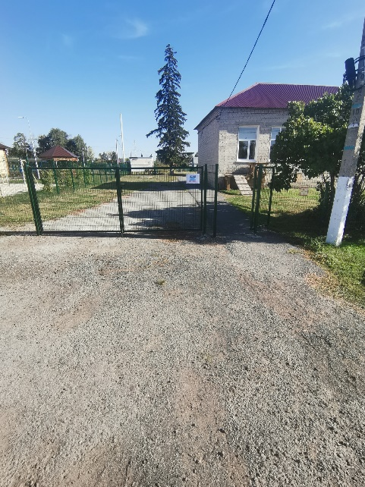
2 | Обеспечена возможность самостоятельного передвижения по территории объекта (при наличии территории у объекта) | Обеспечена возможность самостоятельного передвижения по территории МБОУ СОШ села Фащёвка с целью получения услуг | 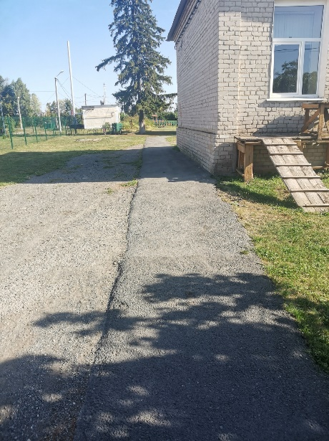
3 | Обеспечено устройство входных групп с учетом потребностей инвалидов различных категорий (К, О, С, Г, У) | Имеется достаточная ширина дверных проемов в стенах, лестничных маршей, площадках, имеется пандус телескопический  2-х секционный  с противоскользящей рифленой поверхностью длина 1400*2600мм. | 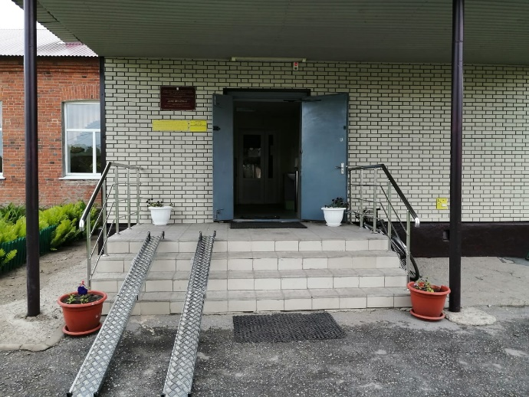  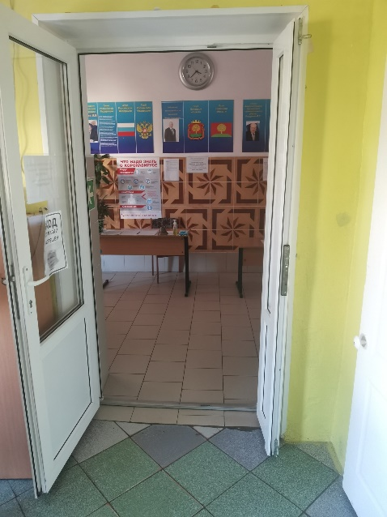  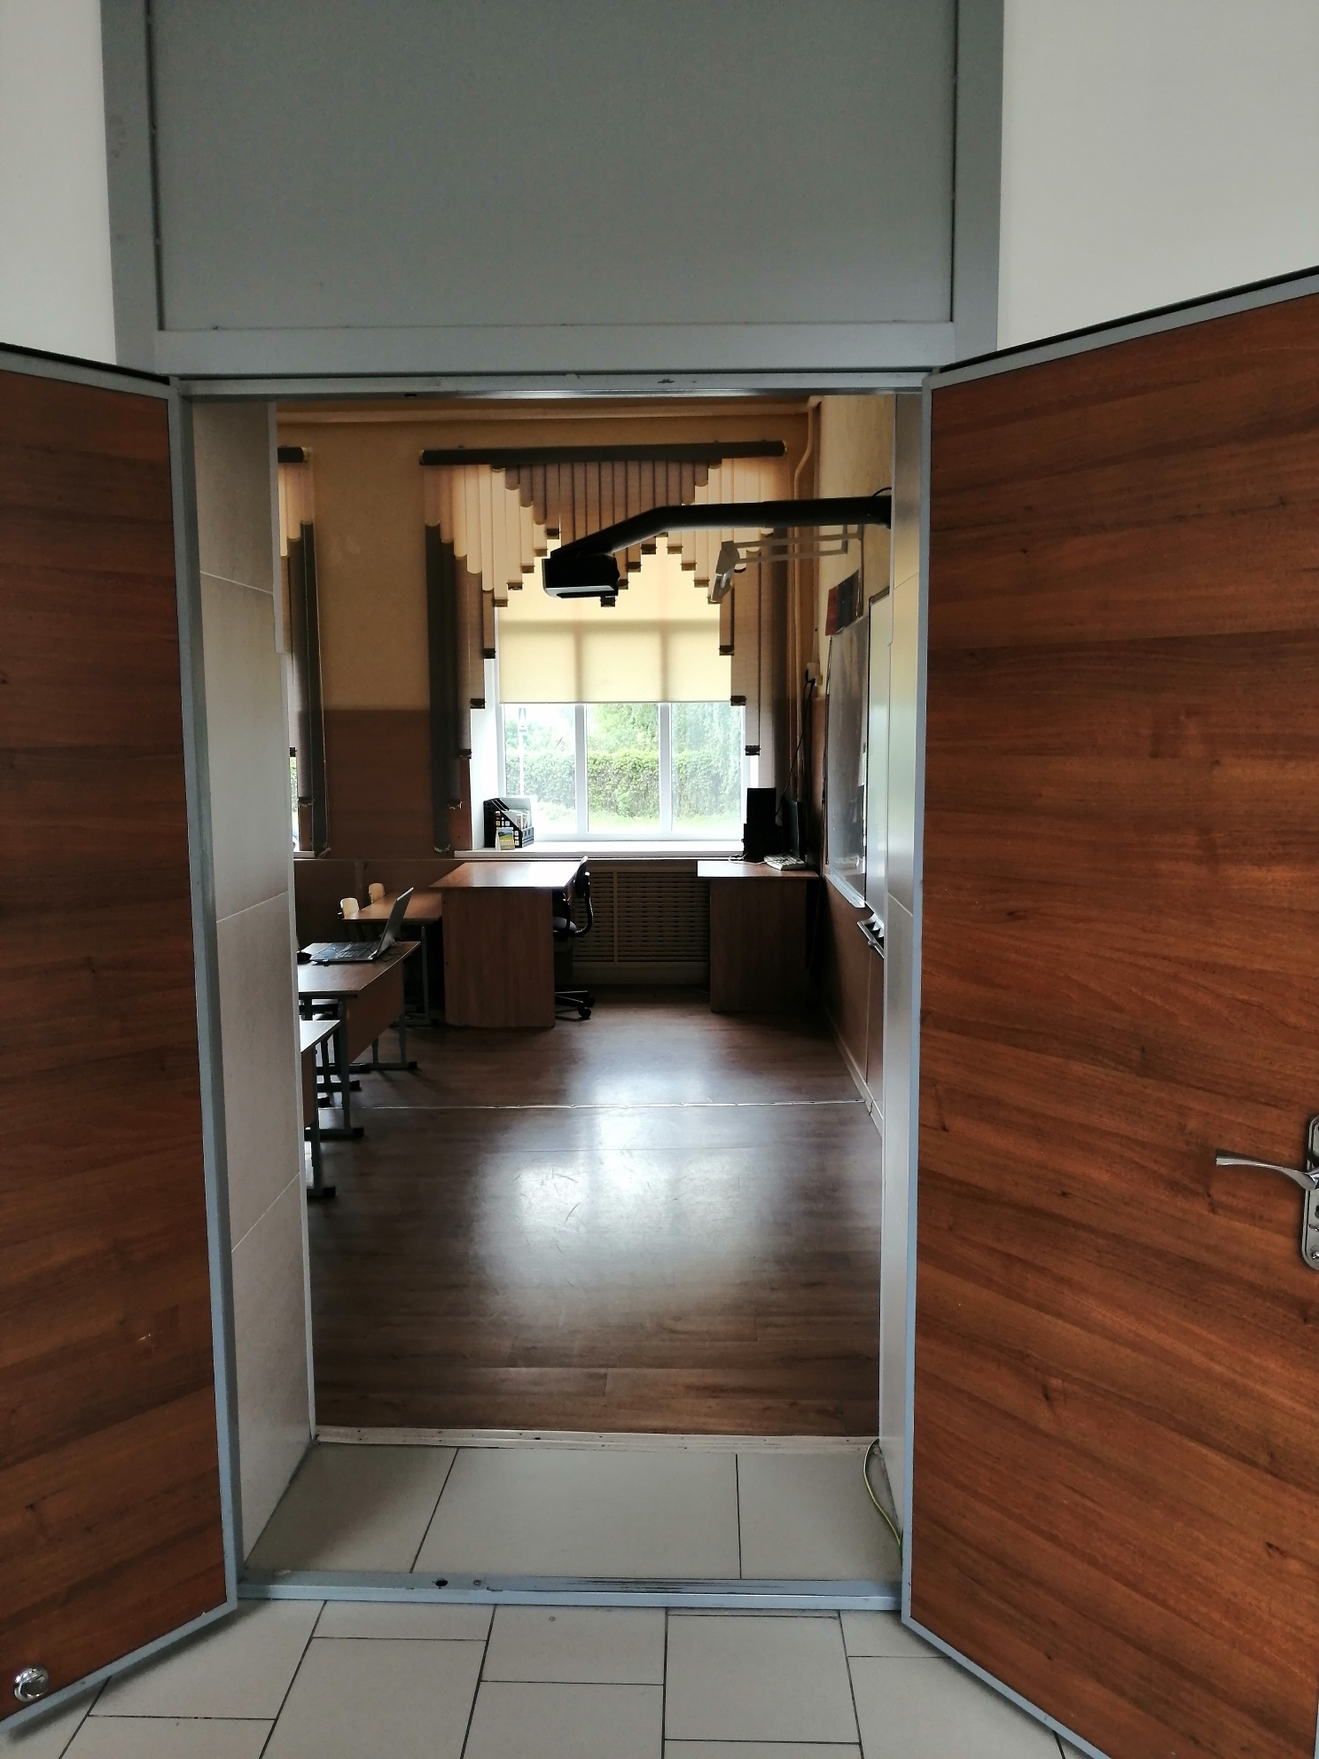
4 | Обеспечена доступность для инвалидов мест предоставления услуг | При необходимости | 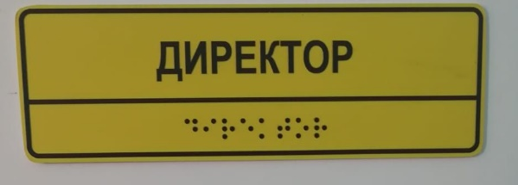  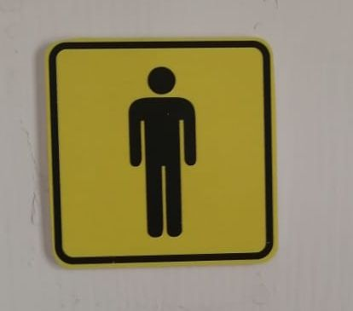  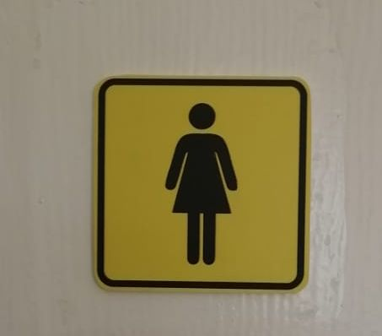  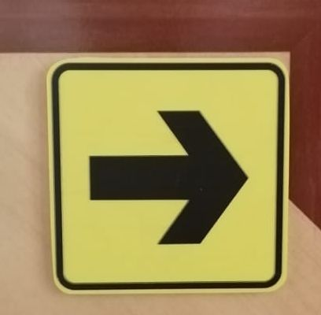
5 | Обеспечено устройство санитарных узлов с учетом потребностей инвалидов (К, О, С, Г, У) | Не обеспечено
6 | Обеспечена возможность самостоятельного передвижения инвалидов по объекту (наличие поручней, лифтов, подъемников, ступенькоходов и др.) | Не обеспечено
7 | Обеспечено дублирование звуковой и зрительной информации, т.ч. с использованием шрифта Брайля | При входе в здание школы расположена вывеска наименования школы с использованием шрифта Брайля  Установлена мнемосхема МБОУ СОШ села Фащёвка | 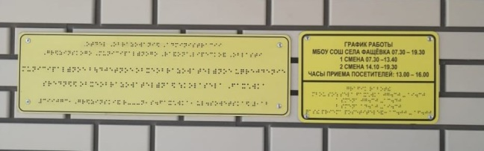  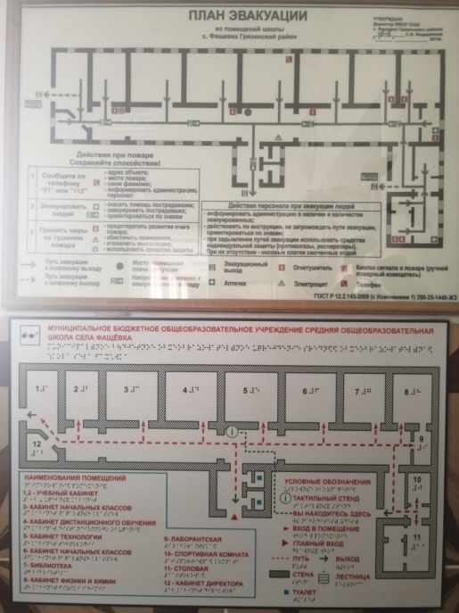
8 | Обеспечено размещение оборудования и носителей информации с учетом потребностей инвалидов | Частично  На входе в школу установлен звонок для оповещения прихода инвалида и организации ему помощь | 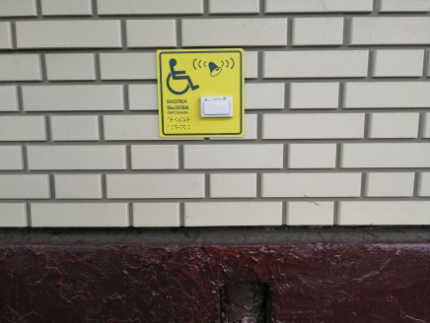
9 | Проведено инструктирование/обучение сотрудников об условиях предоставления услуг инвалидам | Проведено | Наличие Журнала инструктажа сотрудников МБОУСОШ села Фащёвка по вопросам обеспечения доступности для инвалидов услуг и объектов, на которых они предоставляются, оказания при этом необходимой помощи (начат в 2016г.)
10 | Обеспечено сопровождение инвалидов по зрению и с нарушением опорно-двигательного аппарата по территории объекта и оказания помощи в предоставлении услуг  Указать номер телефона специалиста, оказывающего услуги по сопровождению инвалидов | Приказ от 30.08.2020г. №84  Папонова Е.В.  +7(47461) 3-47-23
11 | Обеспечена возможность предоставления услуг инвалидам по слуху с использованием русского жестового языка | Не обеспечена
12 | Дополнительная информация о доступности на объекте | имеется
13 | Итоговая информация о доступности объекта для инвалидов категории К, О, С, Г, У | Объект (МБОУ СОШ села Фащёвка) признан условно доступным для инвалидов с нарушениями опорно-двигательного аппарата, с умственными нарушениями, временно недоступным для инвалидов с нарушениями слуха, для инвалидов с нарушениями зрения, для инвалидов, передвигающихся на креслах колясках.

